GB52_2

Datum: ……………………….….…………..…………….. Name: …………………….…

Geometrie : Figuren symmetrisch ergänzen

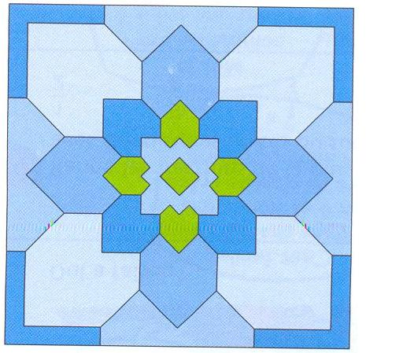
Schau dir das Mosaik gut an...
Jemand hat schon angefangen das Mosaik zu reproduzieren.
Mache symmetrisch weiter!
Zwei Spiegelachsen wurden schon gezeichnet.
Fahre sie rot nach.

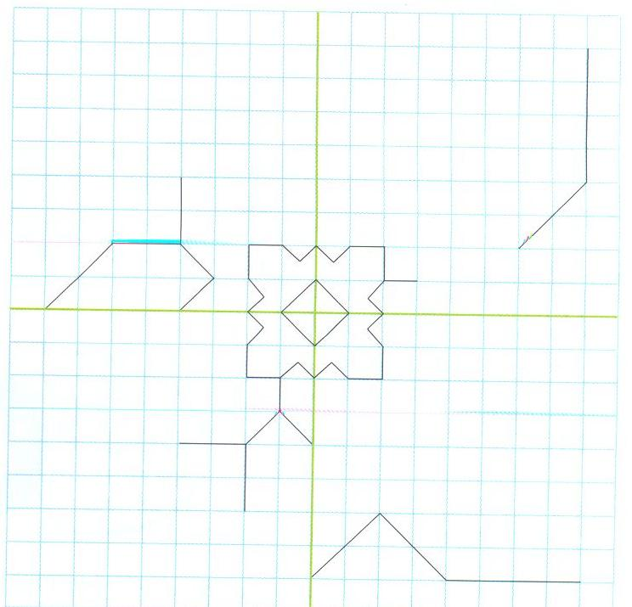
Wenn du fertig bist, zeichne weitere Spiegelachsen rot ein...

